
博美犬
小日常


君君
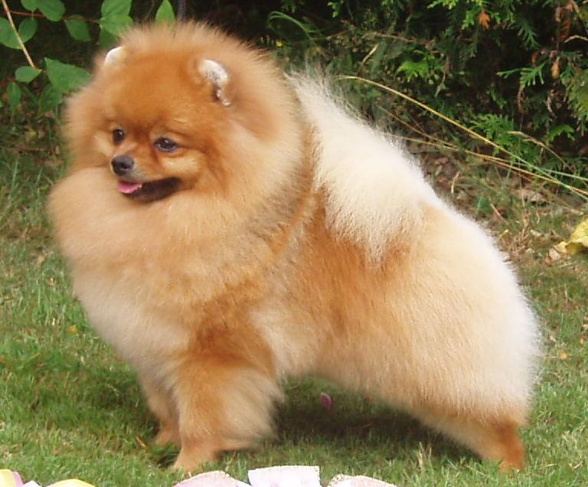
博美犬
依據美國育犬協會的育種標準，重量在3到7英磅（1.4-3.2公斤）博美犬是最嬌小的北方品種。博美犬的頭部為契形，使它看起來有著狐貍臉；牠耳朵小而尖，作為血統特徵的尾巴必須豎起，而其上蓬鬆的毛平展在背上。博美的被毛是其榮耀，分為兩層內層被毛和上層被毛——前者為柔軟厚毛茸茸的，後者則為長毛直且閃耀的覆蓋全身，在天氣暖活時博美會掉內層被毛。美國育犬協會承認十二種顏色或顏色組合：黑、棕、巧克力色、海狸色、紅、橘、奶油色、橘-黑貂色、狼-黑貂色、藍、白、雜色。

健康[編輯]
博美通常是健康強壯和長壽的血統，平均壽命12至16年。
博美常見的先天疾病包括：
• 博美的牙齒：這可能會是個嚴重影響健康的問題，必需極度細心的照顧博美的牙齒，經常的清牙可以避免過早的掉牙；牙齒的病變可能會造成心臟問題，甚至導致早夭。
• 低血糖和過度緊張的毛病。
• 腳部脫臼。
• 容易氣管塌陷。（小型犬的氣管比較短），嚴重性的氣管狹窄，可引致心臟病及肺積水的症狀。
https://zh.wikipedia.org/zh-tw/Wikipedia:%E9%A6%96%E9%A1%B5 https://www.beckhampet.com/

